DATA:30.03.2021
Temat dnia: Kura, kurczęta i pisanki

Cele główne:
− wypowiadanie się na temat wysłuchanego utworu,
− rozwijanie umiejętności wyrażania muzyki ruchem.
Cele operacyjne:
Dziecko:
− mówi zdaniami rozwiniętymi,
− ilustruje piosenkę ruchem.

Przebieg zajęć
I
• Karta pracy, cz. 3, nr 56.
− Pokolorujcie rysunki jajek jednym kolorem, ale tak, żeby każde jajko było inne.
− Połączcie w pary takie same zestawy pisanek.
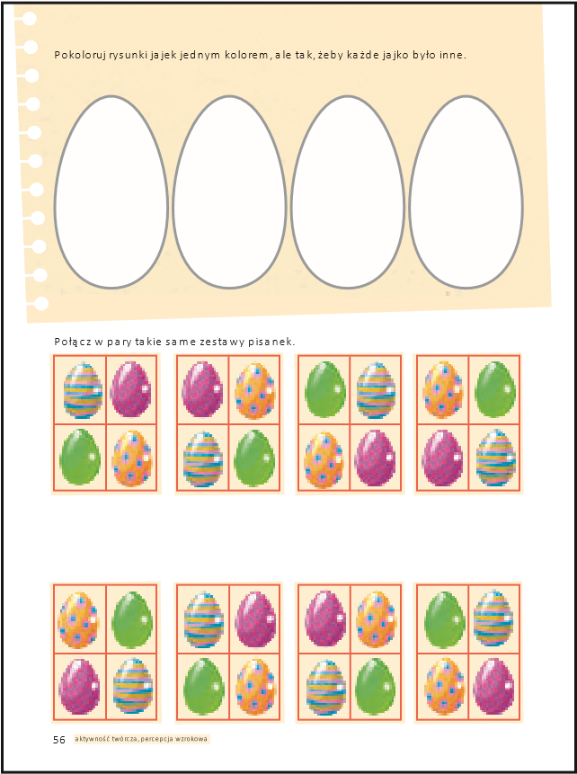
• Ćwiczenia poranne – zestaw 25

II
• Ćwiczenia klasyfikacyjne Jakie to święta?
Obrazki i sylwety związane ze świętami – Bożego Narodzenia i Wielkanocy.
Oglądanie dwóch obrazków, mówienie, z jakimi świętami się one kojarzą i po czym dzieci to poznały. Wymienianie szczegółów związanych ze świętami Bożego Narodzenia i z Wielkanocą
. Np. Boże Narodzenie: szopka, siano, opłatek, żłóbek, trzej królowie, choinka, bombki, gwiazda betlejemska.
Wielkanoc: jajka, bazie, koszyk, baranek, palma, kurczątko, zajączek, owies, pisanki.
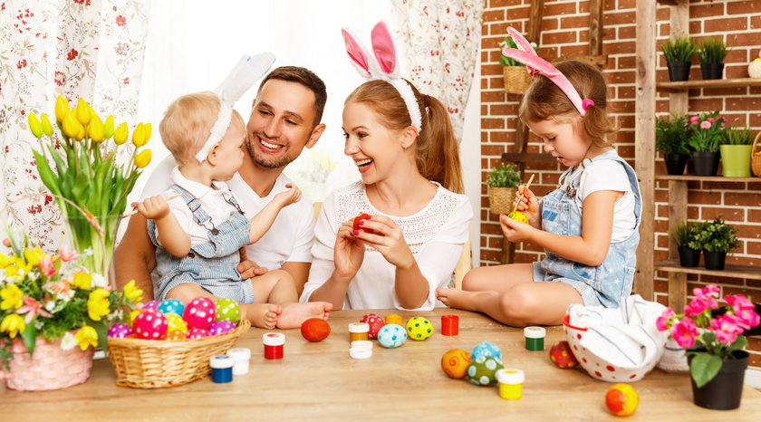

Zajęcia 2. Słuchanie opowiadania Grzegorza Kasdepke „Najpiękniejsze…:” z wykorzystaniem ilustracji.
• Słuchanie opowiadania.
Jak wiadomo, każda mama pragnie, aby jej dziecko było naj, naj, najwspanialsze!... Prawda? Tak samo rzecz się miała z pewnymi dobrze znanymi kurami.
Któregoś ranka wszystkie trzy zniosły jajka. Cóż to była za radość!
Gdakały wniebogłosy ze szczęścia! Spoglądały z miłością na swe jajeczka. Otulały je delikatnie. Nasłuchiwały, czy zza kruchej skorupki nie dobiegnie ich czasem jakiś dźwięk. Jednym słowem, jak wszystkie mamy, robiły sporo zamieszania.
− Z mojego jajeczka – gdakała pierwsza kura – wyrośnie najsilniejszy kogucik na całym podwórku!
− A z mojego – gdakała druga – najpiękniejsza nioska w całej wsi!
Zaś trzecia kura była tak szczęśliwa, że nie wiedziała nawet, czy wolałaby chłopca, czy dziewczynkę.
Wszystkie jednak chciały, aby ich dzieci były najpiękniejsze. Postanowiły więc pomalować skorupki jajek najwspanialej, jak tylko potrafiły.
− Mój kogucik – gdakała pierwsza kura – będzie czerwony w niebieskie paseczki.
− A moja nioska – gdakała druga – będzie różowa w zielone groszki.
Zaś trzecia kura nie mogła się zdecydować, czy pomalować jajo na pomarańczowo w brązowe kwadraciki, czy na brązowo w pomarańczowe trójkąciki.
Wszystkie były przekonane, że z tak kolorowych jajek wyklują się najpiękniejsze kurczaczki na świecie.
I rzeczywiście. Którejś nocy usłyszały jakieś ciche trzaski, jakieś popiskiwania... – zanim się obejrzały, z popękanych, kolorowych skorupek wyskoczyły ich dzieci.
− Jaka śliczniutka!... – wygdakała pierwsza kura.
− Mój ty kochany!... – rozczuliła się druga. − Chlip, chlip!... – płakała ze szczęścia trzecia kura.
A małe kurczaczki, wszystkie żółciutkie, jak gdyby pomalowało je samo słońce, rozejrzały się dookoła i krzyknęły radośnie: „Mamo! Już jestem
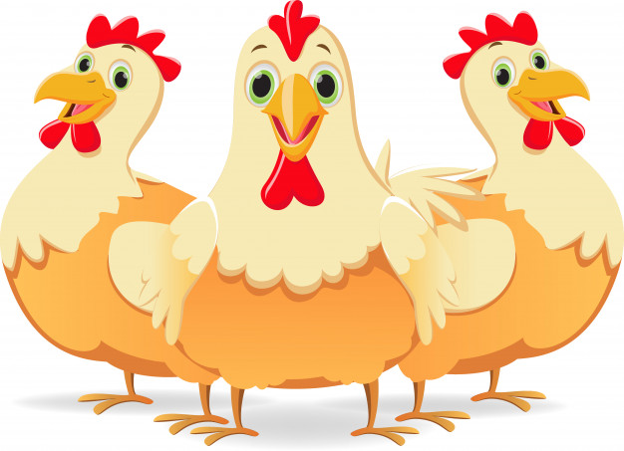
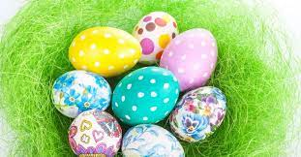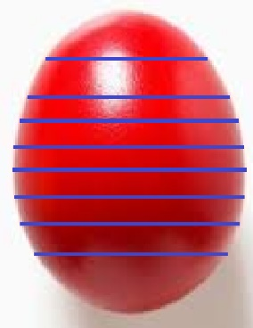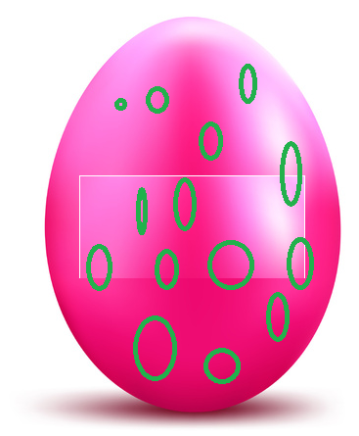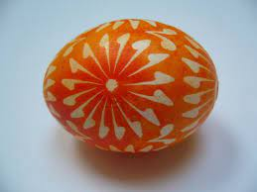
• Rozmowa na temat opowiadania.
Wypowiedzi dzieci dotyczące utworu; zwracanie uwagi na zachowanie kur , ich pragnienia, sposób ozdabiania jajek; podkreślanie więzi matki z dzieckiem.
+

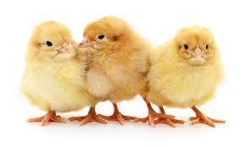
Słuchanie piosenki ”Koszyczek dobrych życzeń”;
Piosenka koszyczek dobrych życzeń link https://www.youtube.com/watch?v=7TZOcP5tKhY
I.Siedzi biały cukrowy baranek w wielkanocnym koszyku,
a z barankiem gromada pisanek – dużo śmiechu i krzyku.
Dwie kiełbaski pachnące są, sól i pieprz, by był pyszny smak.
Dziwi się biały baranek: „O! Kto to wszystko będzie jadł?”

Ref.: Mama, tata, siostra, brat – każdy coś z koszyczka zjadł, a to taki jest koszyczek pełen dobrych życzeń. Gdy życzenia złożyć chcesz, coś z koszyczka szybko bierz! I życz szczęścia, pomyślności, a na święta dużo gości!

II. Dawno temu prababcia tak samo koszyk przygotowała. Był baranek i dużo pisanek, i kiełbaska niemała. Ja to dobrze już teraz wiem, że koszyczek przemienia świat, lecz babcia z dziadkiem dziwili się: kto to wszystko będzie jadł?
Ref.: Mama, tata…

III. Kiedyś ja przygotuję koszyczek, aby spełniał życzenia. Od pisanek kolory pożyczę, od baranka marzenia. I tak zawsze już będzie wciąż, że w koszyczku pyszności są, a mamy i babcie, i ciocie też z życzeniami dają go.

Ref.: Mama, tata…

• Rozmowa na temat tekstu piosenki.
Rodzic pyta:
− Co znajduje się w koszyczku, o którym jest mowa w piosence?
− Co znaczą w piosence słowa koszyczek dobrych życzeń?

• Utrwalanie pojęć: przygrywka, zwrotka, refren.
• Zaznaczanie klaśnięciem pierwszej miary taktu podczas zwrotki.
• Zwracanie uwagi na zmianę metrum w refrenie.
• Rozmowa na temat piosenki.
Wypowiedzi dzieci dotyczące nastroju, tempa, powtarzających się elementów; zwracanie uwagi na występujące postacie i ich rozmowę.

• Ćwiczenia emisyjne: powtarzanie fragmentów melodii na sylabach: na, na, ba, ba, da, da.
• Ćwiczenia ruchowe przy akompaniamencie dowolnego instrumentu. Marsz, skoki obunóż, utrwalanie kroków walczyka.
• Ćwiczenie oddechowe – Baranek.
Szablony baranka, słomki, skrawki białego papieru.

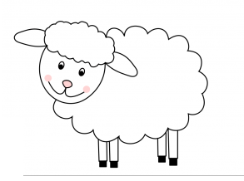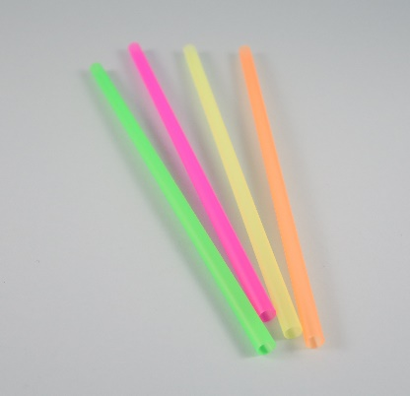

Dzieci zajmują miejsca przy stolikach. Przed każdym dzieckiem znajduje się szablon baranka. Obok baranka zostają umieszczone małe kawałki białego papieru. Dziecko za pomocą słomki przenosi kawałki papieru na szablon baranka. Nie pomaga sobie rękami.

III
• Karta pracy, cz. 3, nr 57.
• Kończenie rysowania kurki i kogucika według wzoru.
• Kolorowanie jajka znajdującego się po lewej stronie karty w różowe wzorki, a po prawej – w zielone wzorki.

Wyprawka, karta P, nożyczki, klej, kartki.
Dzieci wycinają sylaby, tworzą z nich wyrazy i przyklejają je na kartce.
Nad wyrazami rysują to, co one przedstawiają (baranek, pisanka, baba).

